

毕 业 论 文

学生姓名 | ： | 魏鹏飞 | 学号 | ： | 20151209032002
系别班级 | ： | 信息管理与工程系 15信息本二
专业（方向） | ： | 信息与计算科学
题目 | ： | 基于Django的作业管理系统
 |  | 设计与实现
指导者 | ： | 裘咏霄 讲师
评阅者 | ： | 许美玲 教授

2019年4月24日
毕业论文中文摘要
基于Django的作业管理系统设计与实现
摘 要：
随着互联网应用技术在高校教学中逐渐普及，基于互联网的教学平台成为教育技术领域的新宠。作业和考试是高校教学活动中的重要环节，随着高校招生规模的扩大导致学生人数剧增，进而导致高校作业管理工作量增加，作业布置、阅卷、统计等工作效率低下，因此借助于互联网技术开发作业管理系统是提高作业管理效率的一种有效途径。
针对高校作业管理问题，根据教师用户和学生用户的需求进行细致的分析，本系统基于B/S架构模式，以MySQL为数据库，使用Python编程技术，结合当前流行的Django框架，设计并实现作业管理系统。该系统主要面向教师和学生用户，教师能够创建课程、创建分组、发布作业、统计作业、作业评论等；学生能够申请加入课程、查看作业并提交作业、作业评论等；管理员能够对学生和教师信息进行管理、发布通知等。系统中针对课程分组情况设计了小组作业提交功能，由一个小组成员提交，即认定为小组作业提交成功。从教师统计作业界面能够显示该作业的提交者，减少了作业的重复提交。本系统对高校提高作业管理效率有一定的作用，能有效的提高翻转课堂等需要以小组形式进行作业的作业管理效率。

关键词：作业管理；Python编程；Django框架；小组作业

毕业论文外文摘要
Title | Design and Implementation of Homework Management
 | System Based on Django
Abstract
With the gradual popularization of Internet application technology in college teaching, Internet-based teaching platform has become a new favorite in the field of educational technology. Homework and examinations are important links in college teaching activities, with the expansion of college enrollment scale, the number of students has increased dramatically, which leads to the increase of the workload of college homework management and the inefficiency of homework assignment, marking and statistics. Therefore, developing homework management system with Internet technology is a useful approach to improve that efficiency.
In view of the problem of school work management, the paper makes a meticulous thinking according to the needs of all users. This system designs and implements homework management system based on B/S mode, takes MySQL as the database, uses Python programming technology and current popular Django framework. The system is mainly aimed at teachers and students. Teachers can create courses, create group, publish homework, count homework and comment on homework. Students can apply to join the course, view the homework and submit homework, comment on homework, etc. Administrators can not only publish notifications, but also unified management of user information. According to the situation of course grouping, the system has designed the function of group work submission, which is determined to be successfully submitted by a member of group. The submitter of the homework can be shown from the teacher's statistical homework interface, which reduces the repeated submission of the homework. This system has certain effect in improving homework management efficiency in universities. It boosts the group works efficiency such as flipping classroom.

Keywords：Homework management; Python programming; Django framework; Group homework

目 录
1 绪论 1
1.1 研究背景及意义 1
1.2 国内外研究现状 1
2 系统总体结构设计 3
2.1 系统可行性分析 3
2.2 系统需求分析 3
2.3 相关技术简介 4
2.3.1 B/S 架构 4
2.3.2 Bootstrap 框架 4
2.3.3 Django 框架 4
2.3.4 MySQL 数据库 5
3 系统设计 6
3.1 系统功能设计 6
3.2 数据库设计 8
3.3 数据库安全性设计 9
4 系统功能实现 10
4.1 用户界面展示 10
4.2 所有课程界面 11
4.3 教师功能实现 12
4.3.1 创建课程 12
4.3.2 查看已发布作业 12
4.3.3 查看待发布作业 13
4.3.4 添加作业 13
4.3.5 学生分组 14
4.3.6 查看分组情况 14
4.3.7 作业统计 15
4.3.8 退出课程 16
4.4 学生功能实现 16
4.4.1 查看待提交作业 16
4.4.2 查看已提交作业 17
4.4.3 提交作业 17
4.5 评论功能实现 18
4.6 管理员功能实现 19
4.6.1后台管理功能 19
4.6.2 通知公告功能 20
5 系统功能测试 21
5.1 测试目的 21
5.2 测试结果 21
5.2.1 教师模块测试 21
5.2.2 学生模块测试 22
结 论 23
参 考 文 献 24

1 绪论

1.1 研究背景及意义
随着互联网应用技术在高校教学中逐渐普及，基于互联网的教学平台成为教育技术领域的新宠。作业管理系统作为互联网教学平台的子系统，其紧紧结合高校教学过程中教师和学生的实际需求，实现作业的无纸化管理。作业和考试是高校教学活动中的重要环节，随着高校招生规模的扩大导致学生人数剧增，高校作业管理工作量大量增加，导致教师往往需要花费大量时间整理、批改和统计作业。对教师而言，不仅需要面对众多的学生，而且缺少教学工具和实施载体，导致作业布置、批改、统计等工作效率低下。因此，开发一款适用于现有高校课堂模式、灵活性高的作业管理系统，紧跟教学发展需求、提高作业管理效率迫在眉睫。
本文的主要目的是通过设计和实现一个在线作业管理系统，教师可以通过在线布置作业和统计作业的方式提高教师的工作效率，学生可以通过在线提交作业的方式方便、快捷、高效率的完成作业，也可以充分利用网上教学资源学到更多与作业相关的知识。在线作业管理系统加强了教师和学生之间的相互交流与沟通，满足了教师和学生的需求，激发了学生的学习热情。

1.2 国内外研究现状
目前我国政府主导在各个领域推进互联网+，加大了企事业单位数字化、信息化建设力度，信息技术被广泛应用于移动互联网、电子支付、大数据等领域。许多高校教育引入现代教育技术，通过建立可共享的教学资源，不断提高教学质量。基于B/S架构、Web环境的网上作业系统作为高校教学资源一部分，将成为一个课堂组成的重要部分。在线作业管理系统结合实际教学需要，能够充分满足不同课堂模式下教师收发作业和学生提交作业的需求。
作业是教学过程不可或缺的环节，也是检验教学成果的一种有效途径。在传统高校教学中，教师收发作业以纸质版作业和电子档作业等形式居多，学生在课下通过手写或打印提交纸质版作业，通过电子邮件等方式提交电子作业。然而这些传统收发作业方式将大量时间花费在了收、发过及统计过程，限制了教师和学生之间的交流，同时还存在反馈周期长等缺点，严重影响了教师的教学效率。
根据国内在线教育平台“一起作业”平台的数据报告，在使用在线作业之后，学生做作业时间为2小时~3小时之间的比率由15.4%减少至11.1%，学生做作业时间30分钟以内的比率则由31.8%增加至46.7%。“一起作业”平台在减轻学生做作业的压力的同时，也有效的提高了学生对作业资源的利用率。而对于教师群体，有45.1%的教师群体认为使用在线作业平台布置和检查作业减少了自己30分钟的工作时间，更有16%的教师认为节省了30分钟到1个小时的时间。

2 系统总体结构设计
在线教育中，作业管理系统与在线课程、教学平台等服务模式区别在于其通过将布置作业、提交作业、统计作业等整合到线上，是一个通过为教师和学生搭建桥梁来提升教学效率和质量的工具型产品。在设计作业管理系统前，根据教育过程中教师、学生等参与者的不同需求——在减轻教师工作压力和学生学习压力基础上，对系统开发的技术进行可行性分析，然后对系统的用户需求进行细致分析。

2.1 系统可行性分析
本系统采用B/S模式，通过Python编程，结合比较成熟、先进的Django开发框架，将系统分为前台页面展现、后台信息管理两部分，在前台页面展现上基于Bootstrap框架设计系统的前端界面，嵌入JavaScript脚本语言实现良好的用户交互以及数据的传递和整合；后台信息存储采用MySQL数据库存储系统；后台信息管理则对Django自带的后台框架进行扩展。

2.2 系统需求分析
网上作业管理系统对各科目作业实现了统一的管理。在比较当前一起作业平台、蓝墨云平台等在线教育平台和本校作业管理平台的情况并综合分析，作业管理系统主要使用者为管理员、教师和学生。从各个用户的需求角度分析本系统的功能需求。
  - 教师用户：
教师用户需要实现的功能是创建课程、删除课程；创建学生小组、删除学生小组；发布作业、修改作业、删除作业；上传课程资源、下载课程资源；统计学生作业、查看学生作业；查看课程下的所有学生、对作业进行评论等。
  - 学生用户：
学生用户需要实现的功能是加入课程、退出课程；查看课程下已发布的作业、提交作业；对作业进行评论；修改、删除已提交的作业；下载课程资源、上传课程资源等。
  - 管理员用户：
管理员用户需要实现的功能是发布通知公告、删除通知公告；对系统信息进行管理和维护等。

2.3 相关技术简介

2.3.1 B/S 架构
B/S (Browser/Server)架构即浏览器和服务器架构模式，它是对C/S架构的一种改进的架构。C/S(Client/Server)架构分为两层即表示层和数据库层，而B/S架构分为三层即表示层、应用层和数据层。用户通过浏览器向服务器发送请求，服务器在收到Http请求后解析URL并生成相应前端文件发送到浏览器，浏览器响应并显示到用户界面，即浏览器→Web Server→数据库。B/S模式有很多优点：统一了用户界面，即全为浏览器；简化了客户端压力，节约了开发成本。

2.3.2 Bootstrap 框架
Bootstrap是基于HTML、CSS、JavaScript开发，由于其简洁并强悍的特性使Web 开发更加高效。当前流行的 React等框架也都是基于Bootstrap原生框架。开发者可以在没有专业前端技术的情况下，可以轻松的使用各种样式和组件以及JavaScript插件开发出美观的网页。

2.3.3 Django 框架
Django既是一种技术也是一个框架，它的流行并不是借助Python语言的热度，是因为该框架本身自带的强大功能。它采用了MVC的框架模式，即模型-视图-控制器模式。
模型：模型即对数据之间的逻辑关系的抽象描述，因此模型并不是数据本身。通常模型包括了数据表的各个字段（比如学生的年龄和班级）和相互关系（一对一，一对多关系等）。数据库里的表会根据模型的定义来创建。
视图：视图即展示到用户界面的内容，用户看到的内容和交互性的界面主要是依靠视图来获取数据、传递数据。
控制器：是应用程序中处理用户交互的部分。从视图读取数据，控制用户输入，并将数据传递到模型（比如增加或更新数据表），这些事情通常由控制器负责。
MVC最大的优点是实现了应用程序开发过程中视图层、数据层和逻辑处理层等三部分的分离，减小了软件开发中维护的难易程度。这与静态网页设计中实现内容和样式的分离即HTML和CSS分离是同一个道理。
Django网站开发主要部分为模、链接、视图、模板等四个部分。这四个部分与经典的MVC模式相对应。其中Django模板对应MVC模式的视图，Django模板主要作用是将视图传来的数据展现到用户界面，模板本身也可以处理用户交互性输入，也决定了用户界面的美观程度；Django视图和链接对应MVC模式的控制器，这是由于Django在向模板传递数据时，需要URL和View共同合作。

2.3.4 MySQL 数据库
MySQL是一种关系数据库管理系统。关系数据库将数据保存在不同的表中，增加了数据库访问速度并提高了灵活性。同时MySQL能够快捷、有效和安全地处理大量的数据并且支持数据库高并发访问。Django支持多种数据库，并且不需要使用原生SQL语句即可方便的创建数据表以及对数据库进行各种操作。

3 系统设计

3.1 系统功能设计
对不同用户分别设计不同功能，其中用户在同一个登陆界面进行登陆，然后系统根据用户角色来展现相应界面。大致框架如图3-1：
教师子系统
创建课程
作业统计
作业评论
发布作业
作业管理系统
学生子系统
管理员
登陆
加入课程
查看作业
提交作业
在线评论
学生管理
教师管理
通知管理
图3-1需求模型
下面对系统功能模块进行详细描述：
登陆模块：系统根据用户的角色来判断展现学生界面或者教师界面。
教师模块：查看以及搜索公告、创建课程、学生分组、作业布置、作业评论、作业统计、查看学生名单、个人信息修改。
- 创建课程功能：教师可以根据自身需求创建多门课程，并且教师可以查看所有课程，但只删除自己创建的课程。
- 学生分组功能：教师进入一门课程后，可以对该课程下的学生划分小组，所有小组及小组成员将会直接显示到小组界面，若要重新分配小组，则需要删除已有分组并重新选择小组成员。
- 作业评论功能：教师在线回复问题学生对作业提出的相关或延伸问题，同时用户可以查看该作业下的所有评论信息。
- 作业布置功能：教师进入一门课程后，点击添加作业即可创建作业。根据教师的实际需要, 提供两种布置作业的方式:上传作业文档和在线布置作业。上传作业文档时，直接将已编辑好的文档上传到系统。一个课程可以创建多个作业，教师可以对作业状态设置为已发布和待发布，同时可以分别查看已发布作业和待发布作业，并可以直接发布待发布的作业。教师可将作业设置为个人作业或者小组作业，同时可以对所有作业进行删除、查看、编辑等操作；教师确定无误后将作业提交给作业系统，系统自动将作业发布给学生。
- 作业统计功能：教师可以通过每一个作业列表的统计作业功能查看该作业下学生的提交情况。若为个人作业，教师可直接查看学生作业内容；若为小组作业，统计界面将会显示小组的所有成员以及该小组提交作业的学生。
- 查看学生名单功能：教师进入课程后可以查看选择该课程的所有学生的名单。
学生模块：查看以及搜索公告、选课、查看作业、作业评论、提交作业、个人信息修改。
- 选课功能：作业系统将所有教师所创建的公开课程实时更新到所有课程列表中，学生根据教师的要求从所有课程中选择、退出课程，对该课程下的作业进行提交、查看小组成员等操作。
- 查看作业功能：作业系统根据学生所选课程，展现该课程下的所有作业信息。
- 作业评论功能：学生可以对作业提出相关或延伸问题，老师在线回复问题，同时用户可以查看该作业下的所有评论信息。
- 提交作业功能：为方便学生提交作业，作业系统提供两种提交作业方式:在线提交和上传文档提交。同时学生也可以让对自己已提交的作业进行删除、修改、编辑等操作。
- 个人作业功能：作业系统根据学生提交作业情况更新作业提交状态，学生可以及时并全面的了解自己完成作业的情况。
- 小组作业功能：作业系统根据学生组队情况，一人提交作业，则该作业下的小组所有成员的作业状态均为已提交状态。
管理员模块：信息管理、发布通知公告。
- 信息功能：管理员需要对系统的各种信息进行维护和管理，包括用户信息、课程信息、作业信息等。
- 发布通知公告功能：管理员可以根据实际情况向用户发送通知公告，例如系统的使用说明、系统的登陆用户名及密码、如何找回密码。

3.2 数据库设计
数据库的设计可以称为整个系统设计的开端，因此要全面考虑各种因素进行概念设计与物理设计，这样在编写系统过程中才会将最大化减少编写时间。本系统以图3.2逻辑模型为基础，在MySQL数据库上进行编码实现。
管理
作 业
创建
选择
设置
提交
发布
评论
学 生
教 师
管理员
课程
1
N
N
1
1
N
N
1
M
N
M
N
1
图3-2 E-R模型
本系统设计的表结构共有11个：用户表、教师表、学生表、课程表、发布作业表、提交作业表、作业评论表、小组表、通知公告表等。本系统的用户表和教师表、学生表均为一对一关系，根据不同角色对应不同的用户。其中发布作业表和作业评论表如下所示：
表3-1 发布作业表
序号 | 列名 | 主键 | 数据类型 | 标识 | 允许空 | 外键 | 说明
1 | id | 是 | int | 是 | 否 |  | 自动生成属性
2 | body |  | varchar |  | 否 |  | 作业内容
3 | created |  | datetime |  | 否 |  | 创建时间
4 | modified |  | datetime |  | 否 |  | 修改时间
5 | file |  | varchar |  | 否 |  | 附件
6 | title |  | varchar |  | 否 |  | 作业标题
7 | published |  | datetime |  | 是 |  | 发布时间
8 | status |  | varchar |  | 否 |  | 发布状态
9 | group |  | smallint |  | 否 |  | 个人/组队
10 | course_id |  | int |  | 否 | 是 | 课程外键
表3-2 作业评论表
序号 | 列名 | 主键 | 数据类型 | 标识 | 允许空 | 外键 | 说明
1 | id | 是 | int | 是 | 否 |  | 自动生成属性
2 | text |  | longtext |  | 否 |  | 评论内容
3 | created |  | datetime |  | 否 |  | 创建时间
4 | username |  | varchar |  | 否 |  | 评论用户
5 | homework_id |  | int |  | 否 | 是 | 作业外键

3.3 数据库安全性设计
- 系统安全设计
由于本系统实现了上传文件的功能，因此需要对上传的文件格式进行限制，防止用户上传后缀名为py的文件对系统文件进行篡改。同时对用户下载文件格式进行限制，防止用户下载系统后台相关文件。
- 用户权限设计
由于用户需要对各种信息进行增删查改等操作，本系统针对不同用户分配不同的权限，学生和教师只可以在自己的权限范围内对操作界面进行操作，否则系统会返回Http404错误。例如只有教师用户才有创建课程和发布作业的权限，同时教师只可以对自己发布的课程、作业信息进行相关操作。

4 系统功能实现

4.1 用户界面展示
本系统根据登陆用户的角色，在前端代码加入用户判断条件来展示相应的功能。下列代码为“我的课程”功能中的部分前端代码，根据用户角色来判断是否展示添加课程功能。
下面是关键代码：
{% if request.user.role.role == 1 %}#判断用户角色，1为教师，0为学生
…
<p><a class="J_menuItem" href="{% url 'project:course_create' %}">
<button class="btn btn-w-m btn-primary"><i class="fa fa-plus"></i>添加课程</button>
</a></p>
…
{% endif %}
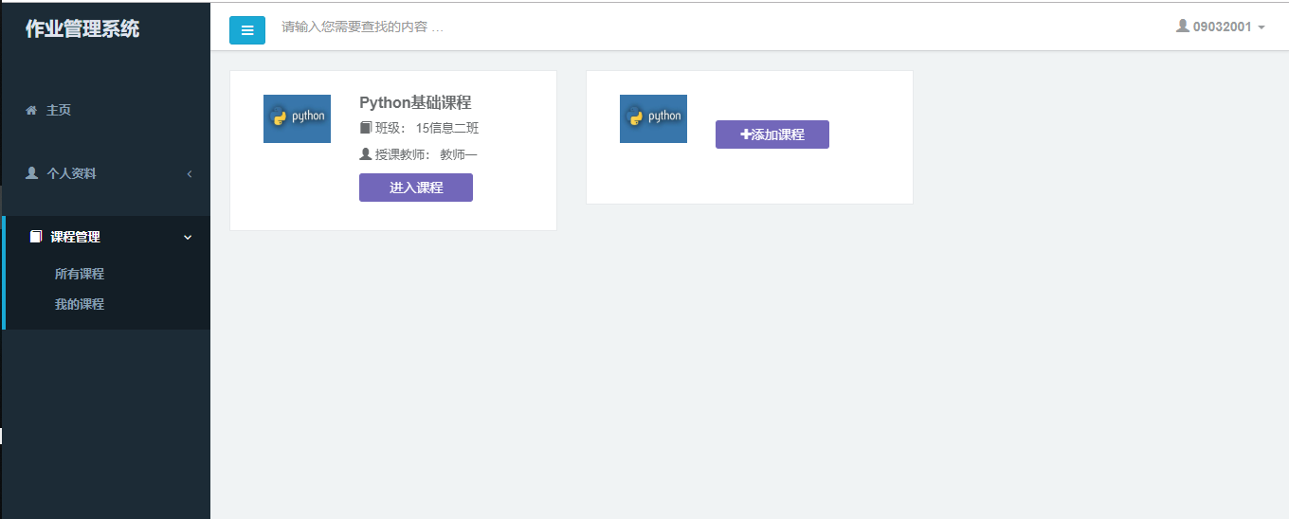
图4-1 教师课程界面
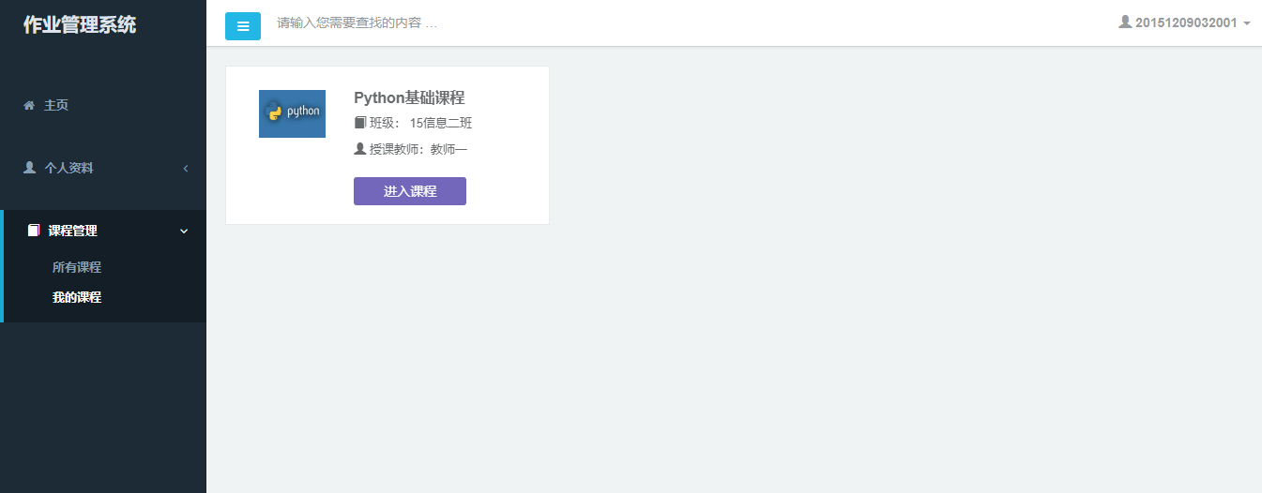
图4-2 学生课程界面

4.2 所有课程界面
该系统的所有课程界面根据不同用户来展示不同课程的课程信息详情，若用户为角色，则不可以加入该课程；若用户为学生，则显示加入课程按钮，学生选择加入课程后直接跳转到我的课程界面。
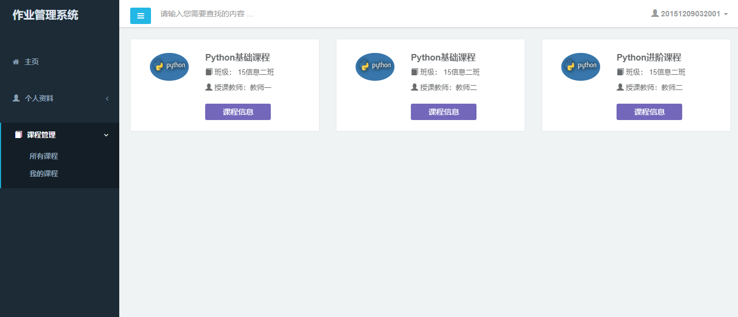
图4-3 所有课程界面
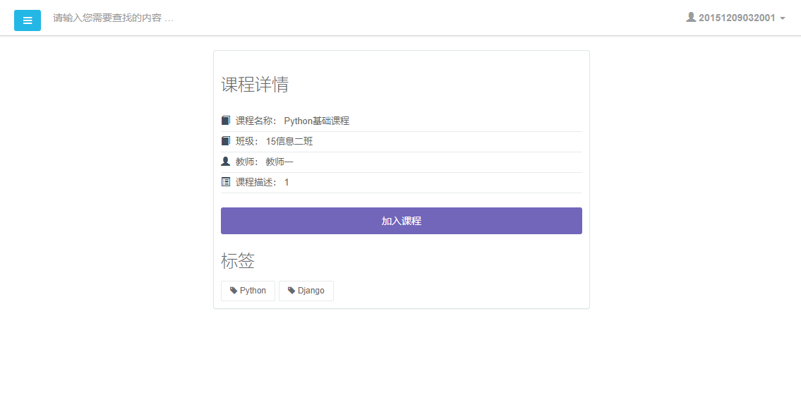
图4-4 学生课程详情界面
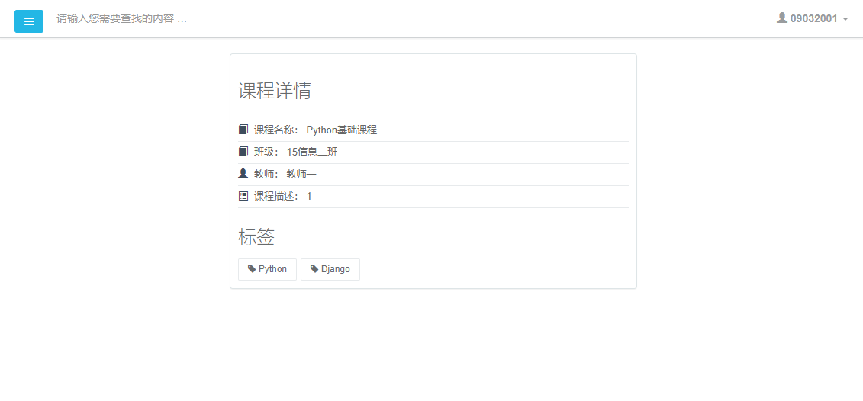
图4-5 教师课程详情界面

4.3 教师功能实现

4.3.1 创建课程
该系统中所有用户中，教师拥有创建课程的权限，教师登陆后，点击我的课程功能，会看到该教师创建的所有课程，该教师课程列表的最右端显示添加课程的按钮，教师根据所开课程信息填写每个字段，且每个字段都是必填项，点击提交则会跳转到我的课程界面，并显示已创建课程信息。
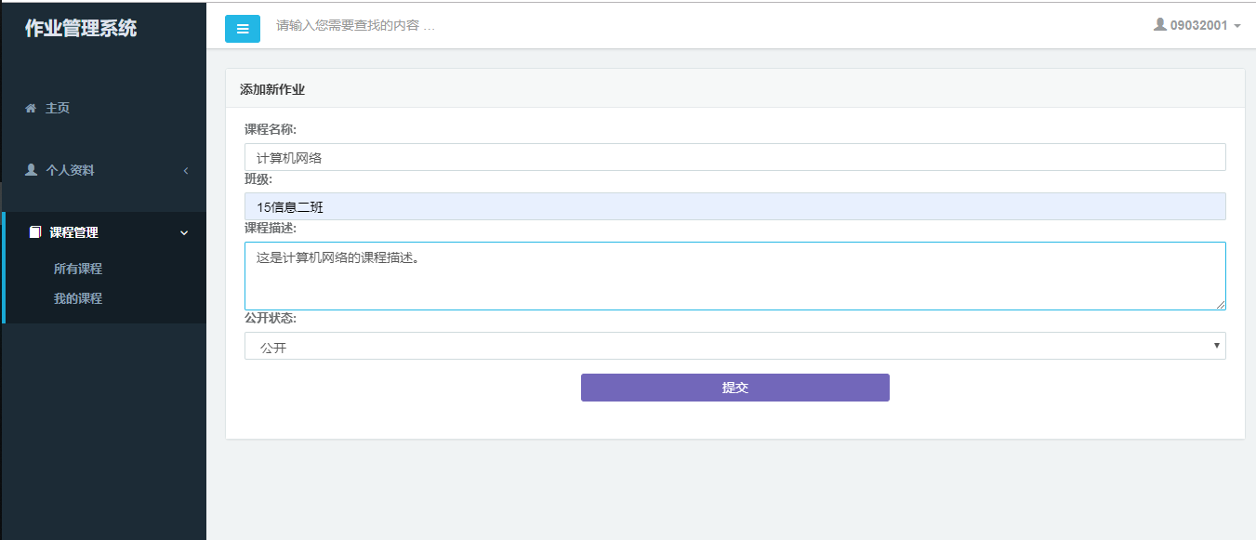
图4-6 创建课程界面

4.3.2 查看已发布作业
课程作业界面显示相应的课程信息对该课程的相关操作链接。教师进入课程之后即可查看已发布的作业，同时可以对已发布作业进行查看、修改和删除等操作，每个作业会显示个人或小组的作业状态，并可以通过作业统计按钮查看学生提交作业的情况和查看学生作业详情。
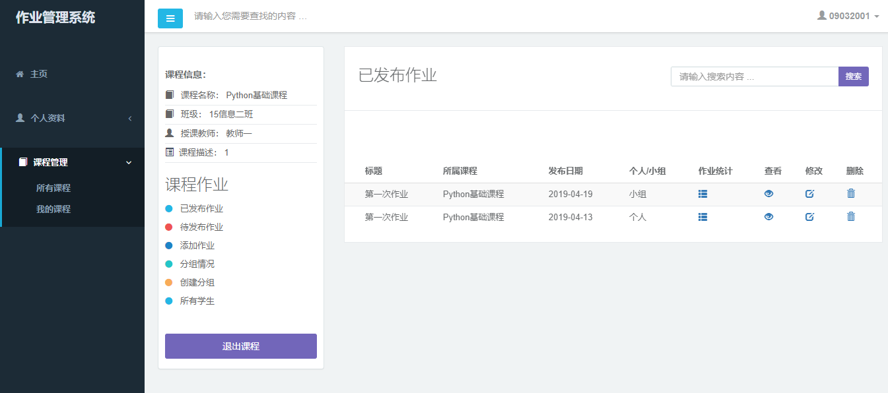
图4-7 已发布作业界面

4.3.3 查看待发布作业
教师查看待发布作业，如果没有待发布作业，则会显示添加作业的按钮；如果有待发布的作业，则会显示待发布作业列表，并设置发布作业的按钮，同时可以对待发布作业进行查看、编辑和删除等操作。
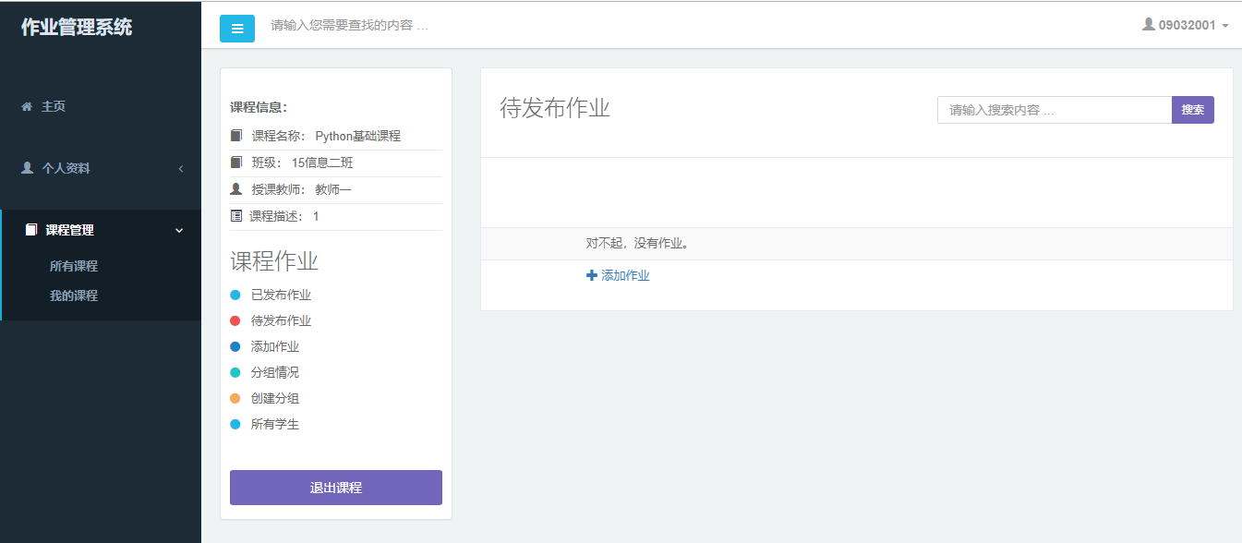
图4-8 待发布作业界面

4.3.4 添加作业
教师添加作业可以直接进行文本编辑，也可以单独上传教学资源等各种文件，进一步可以选择作业状态和组队状态，作业状态默认为发表状态，组队状态默认为个人。
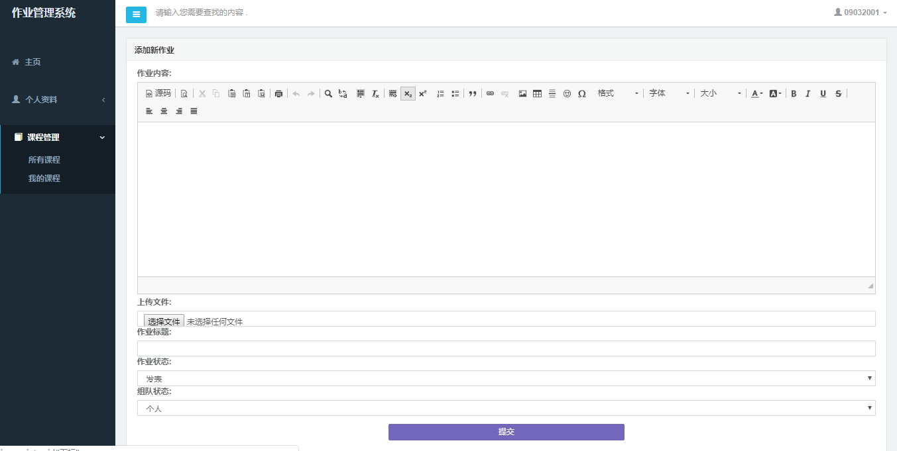
图4-9 添加作业界面

4.3.5 学生分组
教师可以查看该课程下的所有学生，同时可以对课程下的学生进行分组操作，选择多个学生并提交一个分组后则会跳转到分组情况界面，再次创建分组时已分组的学生不会出现在待分组的学生中，优化了教师用户的体验。
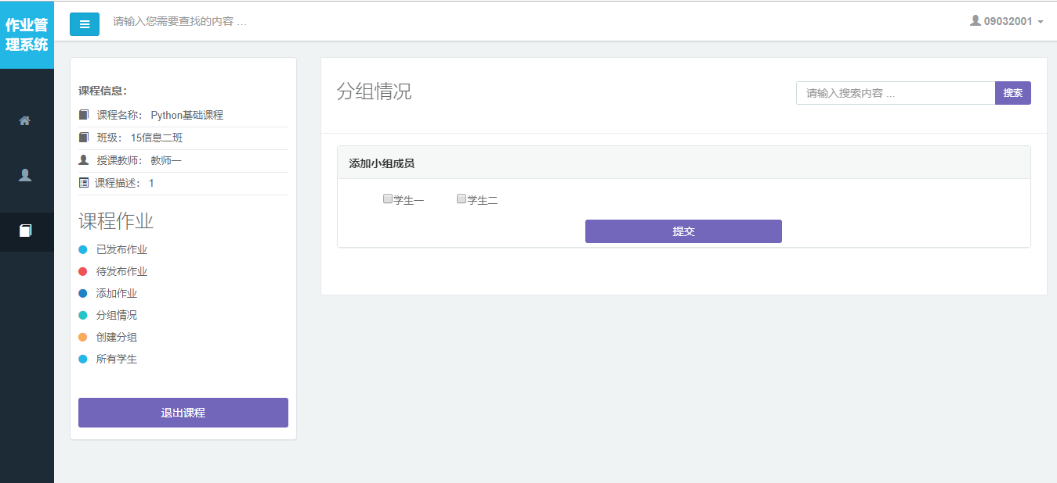
图4-10 学生分组界面

4.3.6 查看分组情况
教师可以查看学生分组的情况，根据实际需求来对小组进行删除并重新组队。
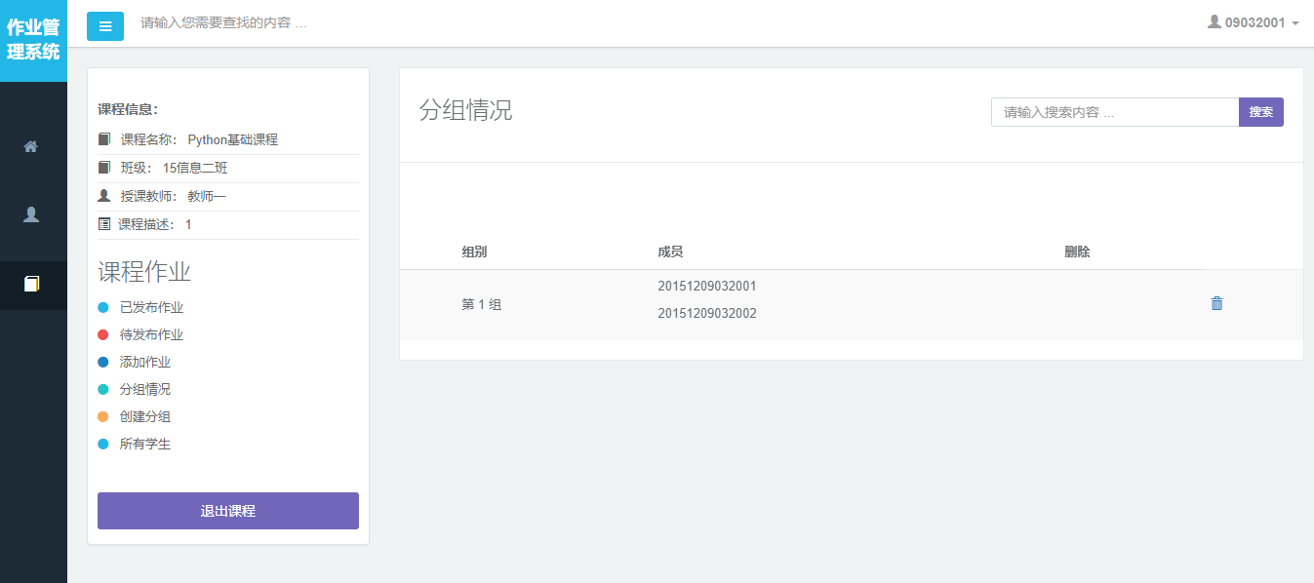
图4-11 查看分组界面

4.3.7 作业统计
作业列表的每个作业都有相应的作业统计功能。教师进入作业统计后，会显示相关作业信息、已提交作业的学生信息并显示相应的查看学生作业的操作。如果该作业为小组作业，统计信息会显示该小组提交作业的学生，方便教师查看学生作业，提高教师工作效率。
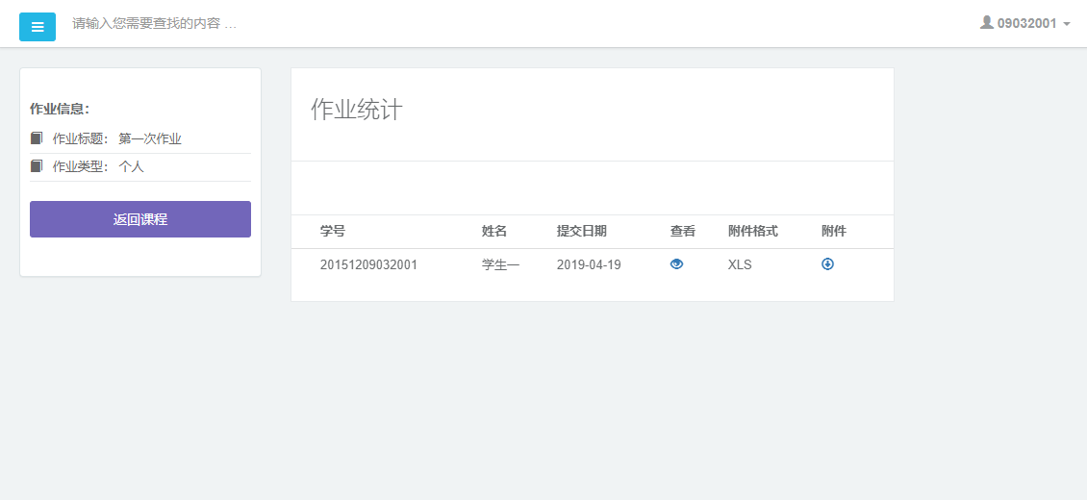
图4-12 个人作业统计界面

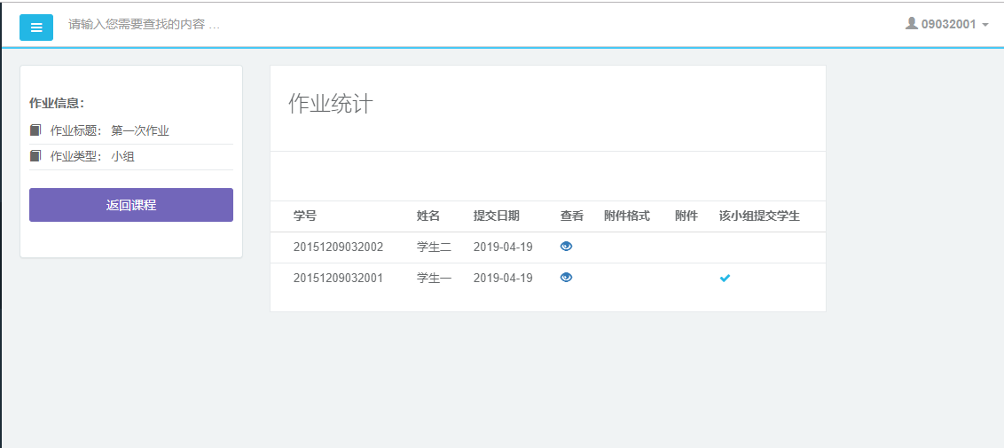
图4-13 小组作业统计界面

4.3.8 退出课程
教师进入课程后，可以选择退出课程。如果教师退出课程，由于数据库表之间的级联删除，该课程下的所有作业信息、所有学生信息将会清空且不可逆。

4.4 学生功能实现

4.4.1 查看待提交作业
学生在所有课程界面选择课程之后，在我的课程中即可查看选择的课程并可以进入该课程查看该课程下的所有已发布的作业，并对作业进行提交，如果学生已经提交该作业，则会显示已提交字样，否则会显示带有超链接的提交按钮。
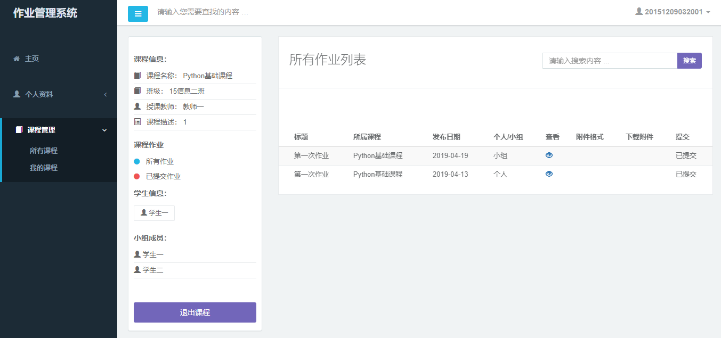
图4-14 待提交作业界面

4.4.2 查看已提交作业
学生可以对已提交作业进行查看、修改、删除等操作；若作业为小组作业，只有提交该作业小组成员有查看和编辑该作业的权限，小组其他成员所有作业中会显示已提交该作业。
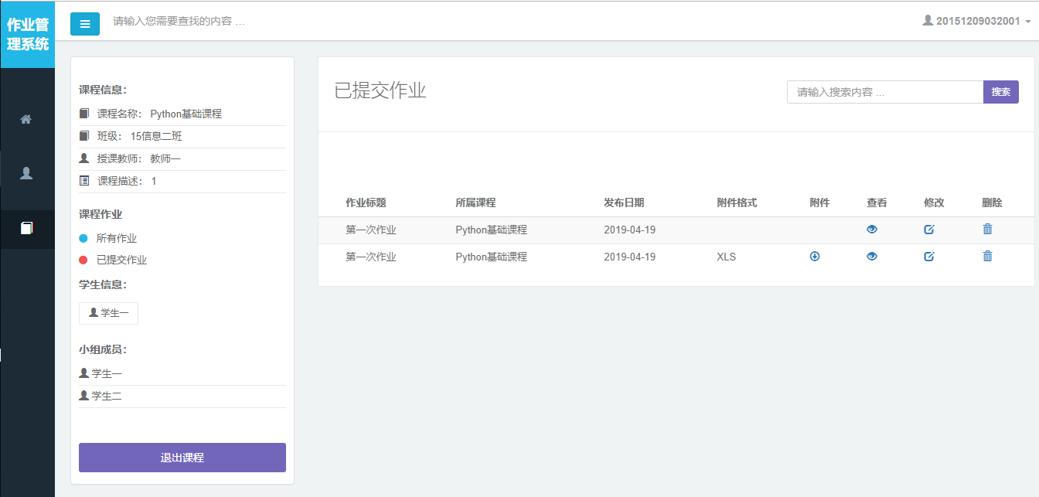
图4-15 已提交作业界面

4.4.3 提交作业
学生点击相应作业的提交按钮后，则会显示提交作业界面，学生可以选择在线编辑作业或者上传作业文件。
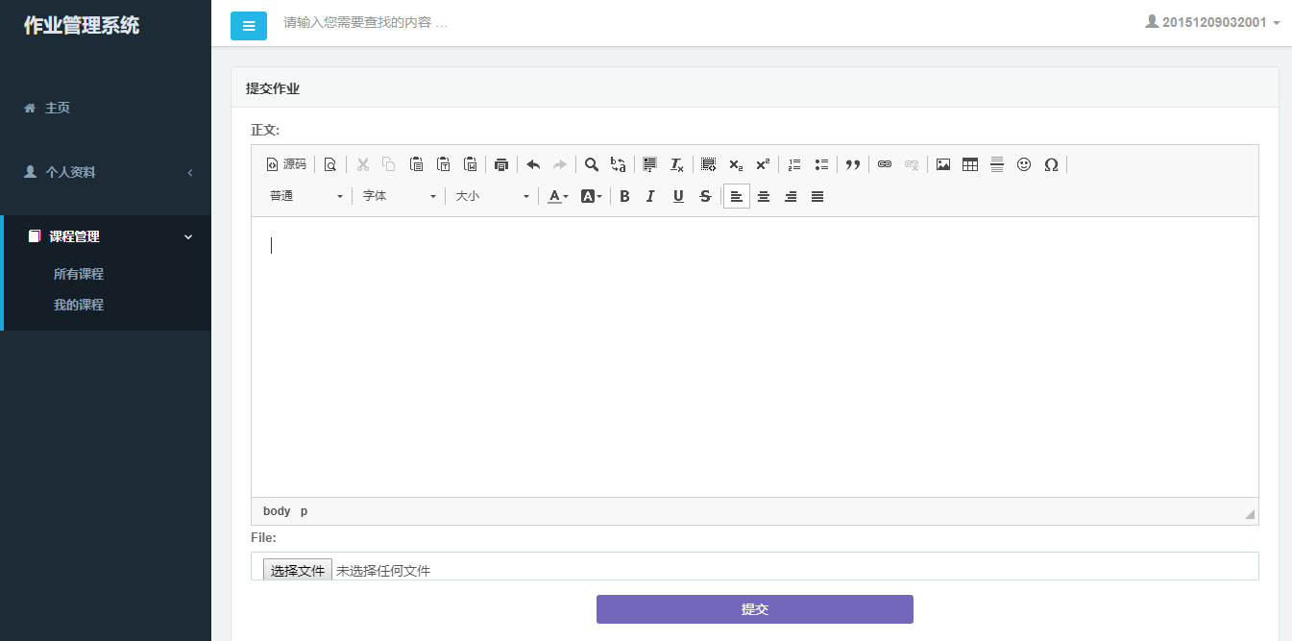
图4-16 提交作业界面

若要修改作业，则点击修改按钮，修改作业界面会显示已填写的作业信息以及已上传的文件，学生可以选择是否清空之前上传的文件信息或者上传新文件覆盖之前的文件信息。
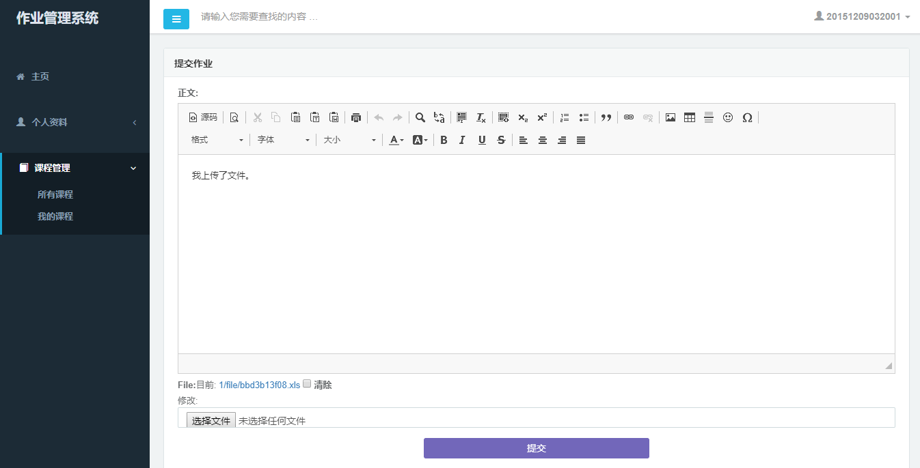
图4-17 修改作业界面

4.5 评论功能实现
教师和学生都可以在相应的作业下方发表评论，且该课程下的所有人都可以查看评论人以及评论信息。
下面是关键代码：
class HomeworkDetail(DetailView):
…
def get_context_data(self, **kwargs):
…
# 将评论内容传给模板
context.update({
'course':course,
'form': form,
'comment_list': comment_list
})
return context
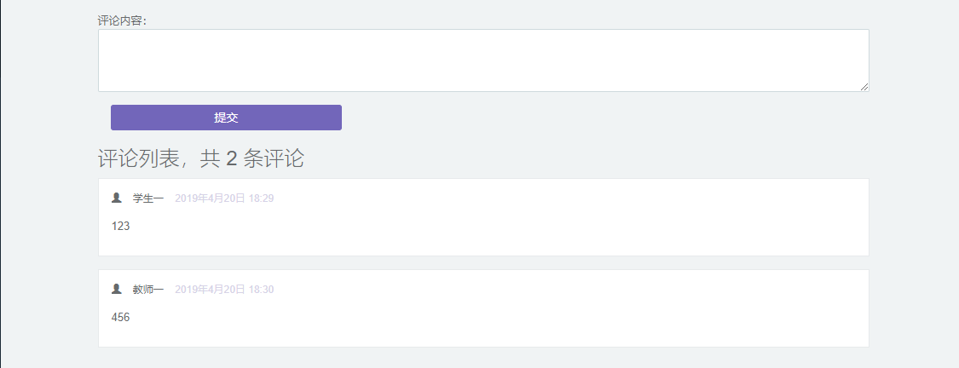
图4-18 作业评论界面

4.6 管理员功能实现

4.6.1后台管理功能
该系统使用了框架自带的后台，扩展了相应的管理员功能并美化了界面。可以实现系统所有信息的增删查改。
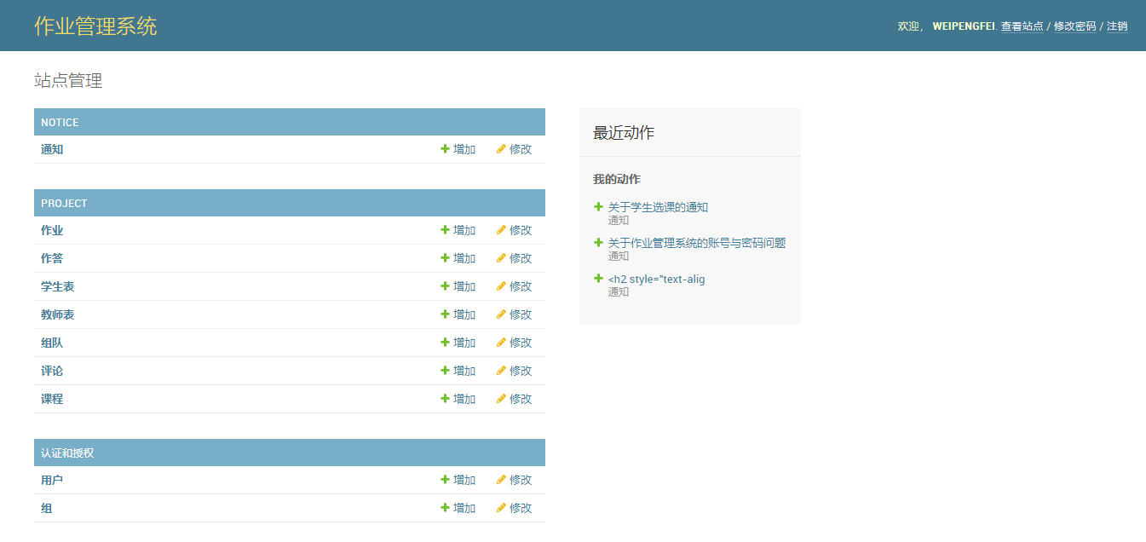
图4-19 信息管理界面
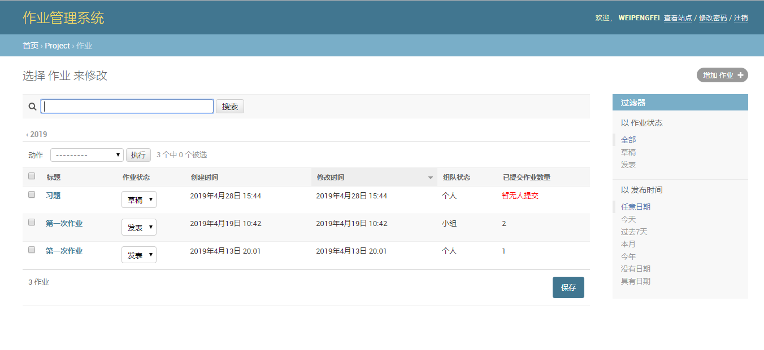
图4-20 作业信息管理界面

4.6.2 通知公告功能
管理员在后台编辑公告并发布，所有用户可以在登陆系统后查看通知公告。
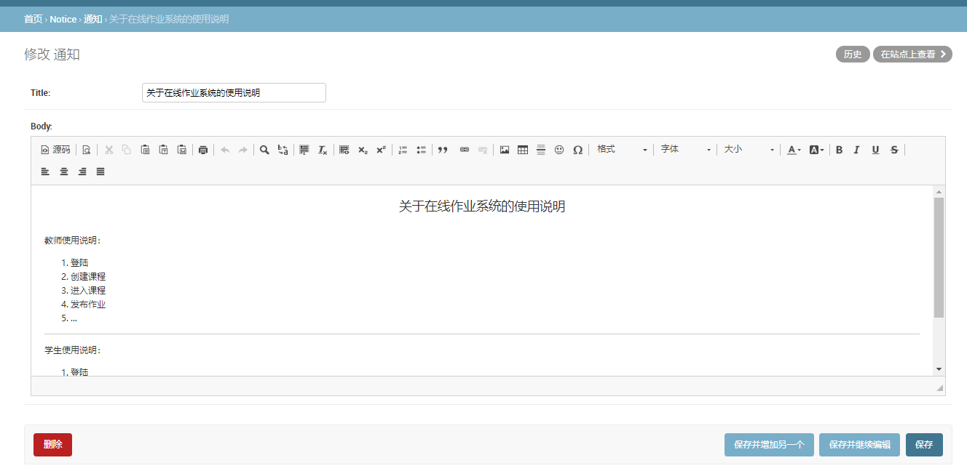
图4-21 编辑通知界面

5 系统功能测试
以不同用户的身份多次对系统进行测试。首先将多种用户名和密码输入情况依次输入系统进行登陆测试，分别以教师和学生的身份进行登录，再对不同用户所属的模块进行功能测试。以教师身份进行登录并测试课程的创建和删除、作业的添加、修改和删除、上传和下载文件、小组创建和删除、作业评论等功能；以学生身份进行登录并测试课程的加入和退出、作业的添加、修改和删除、上传和下载文件、作业评论等功能；最后以管理员身份进行登录并测试公告的发布和删除、学生和教师信息的管理等功能。

5.1 测试目的
系统功能测试是验证最终系统是否满足既定用户的需求，是保证系统可用性和健壮性最重要的步骤。系统测试要精心设计测试计划，确保与系统需求相符合，并详细记录系统缺陷。

5.2 测试结果

5.2.1 教师模块测试
测试项 | 测试输入 | 预期结果 | 测试结果
用户登陆 | 账号：09032001  密码：09032001 | 跳转到教师界面 | 成功
信息修改 | 测试用户 | 用户信息修改 | 成功
密码修改 | 测试用户 | 用户密码修改，重新登陆 | 成功
创建课程 | 动态内容 | 所有课程中显示创建的课程 | 成功
创建分组 | 动态内容 | 提交分组后显示分组情况 | 成功
删除分组 | 对分组操作 | 待分组学生中显示删除的分组的学生 | 成功
发布作业 | 动态内容 | 可查看已发布或待发布作业 | 成功
修改作业 | 动态内容 | 显示待修改的信息 | 成功
统计作业 | 动态内容 | 显示已提交作业的情况 | 成功
上传文件 | 动态内容 | 可查看上传的文件 | 成功
下载文件 | 下载已上传文件 | 文件下载到本地 | 成功
作业评论 | 评论内容 | 教师评论并可查看所有用户评论 | 成功

5.2.2 学生模块测试
测试项 | 测试输入 | 预期结果 | 测试结果
用户登陆 | 账号：20109032001  密码：09032001 | 跳转到学生界面 | 成功
信息修改 | 测试用户 | 用户信息修改 | 成功
密码修改 | 测试用户 | 用户密码修改，重新登陆 | 成功
查看作业 | 对发布作业操作 | 可查看作业情况、下载教师上传的文件 | 成功
提交作业 | 对发布作业操作 | 显示已提交并可以对已提交作业操作 | 成功
上传文件 | 动态内容 | 可查看、下载上传的文件 | 成功
作业评论 | 评论内容 | 学生评论并可查看所有用户评论 | 成功

结 论

随着网络技术和计算机技术的高速发展，教学机构内部作业管理效率对整个教学水平的提高有着重要的影响。本系统立足于高校实际教学需求，充分利用了校园网的资源，不仅很大程度上提高了减轻了教师的工作负担，还有效地提高了学生的学习效率。
该系统充分考虑了教师和学生的需求，实现了教师课程管理、作业管理、小组管理和学生课程管理、查看作业、提交作业、下载作业文件、上传作业文件、小组作业等主要功能；并通过管理员用户对整个系统信息的管理。该系统适用于各种各样的课堂，为翻转课堂、课程设计等需要以小组形式提交作业的情况提供了强有力的支撑，提高了作业管理效率，丰富了作业管理形式。
然而，系统也存在一些需要优化的地方。例如小组作业功能中某一小组的某一成员提交作业，则该小组其他成员可以共同查看或编辑作业。由于本人能力有限，在实现多人实时在线编辑方面还有待学习。

参 考 文 献

[1]侯国文.大数据背景下智慧教育云平台的构建[J].网络安全技术与应用,2019(04):70-72.
[2]陶姿邑.计算机软件数据库设计的重要性以及原则[J].计算机产品与流通,2019(04):42.
[3]张雅婷,姚小玲.高校创业教育模式的发展现状与路径优化[J].思想理论教育,2019(04):107-111.
[4]李喆时,李杰.在线教育在高职教育中的作用探究[J].南方农机,2019,50(06):247.
[5]李小丹,顾铮先,严非男,刘源,于海涛.互联网时代线上教育在大学物理课程中的应用[J].科学大众(科学教育),2019(03):117.
[6]张翠丽,孟小艳,杨抒.基于Django框架的管理系统的设计与开发[J/OL].计算机技术与发展,2019(11):1-9[2019-04-28].
[7]李晶.计算机数据库软件设计原则与实践[J].计算机产品与流通,2019(03):16.
[8]王福礼,曾军,赵龙刚,许崇芳.高校课堂测试和作业管理系统设计研究[J].电脑知识与技术,2018,14(28):50-53.
[9]雷晓薇.基于Django框架的教学管理系统的研究与实现[J].电子设计工程,2018,26(18):39-43+48.
[10]李艳华.网上作业批改与管理系统的设计与实现[J].电脑知识与技术,2018,14(21):93-96.
[11]陈定恒. 材料力学在线作业与考试系统建立的理论及其程序的实现[D].南昌大学,2018.
[12]李观金.基于Web的在线作业管理系统研究与开发[J].电脑知识与技术,2018,14(01):103-105.
[13]刘仁波. 高中英语教师学生作业管理现状研究[D].鲁东大学,2017.
[14]亓鹏,王殿生,王玉斗,周伟,刘学锋,周丽霞,刘健.高校物理类课程翻转型作业改革与探索[J].物理与工程,2017,27(02):32-36.
[15]黄建源.浅议高校成本管理——以作业成本法为例[J].财经界(学术版),2017(07):37-39.
[16]陈小平. 普通高中作业管理的现状及其优化策略研究[D].四川师范大学,2017.
[17]王春丽.“互联网+教育”的新模式发展探析[J].企业导报,2016(11):62+64.
[18]李婷. 新课标下初中英语课外作业的现状调查与设计研究[D].湖南科技大学,2016.
[19]闵秀容. 基于电子学档的信息技术课程在线作业管理系统的设计与实现[D].华中师范大学,2015.
[20]陈英. 新课程背景下的优化中学作业管理研究[D].华东师范大学,2005.
.

